ΕΛΛΗΝΙΚΗ ΔΗΜΟΚΡΑΤΙΑ ΣΧΟΛΗ ΕΠΙΣΤΗΜΩΝ
ΑΠΟΚΑΤΑΣΤΑΣΗΣ ΥΓΕΙΑΣ
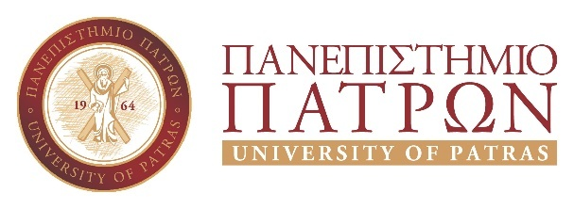 ΤΜΗΜΑ ΛΟΓΟΘΕΡΑΠΕΙΑΣ

Ταχ.Δ/νση: ΑΚΡΩΤΗΡΙΟΥ & ΑΥΛΙΔΟΣ 2
Ταραμπούρα Πάτρας
Τηλέφ.: 2610 962801-03
email: sltsecr@upatras.gr
ΑΝΑΚΟΙΝΩΣΗ

Ενημερώνουμε τους φοιτητές/τριες με τους κάτωθι Αριθμούς Μητρώων:

1610 | 1722 | 1862 | 1081224 | 1081189
1833 | 1618 | 1757 | 1080841 | 1081245
1884 | 2154 | 1853 | 1080810 | 1080849
1016 | 1822 | 1712 | 1080838 | 1080829
1894 | 1810 | 1657 | 1081229
1756 | 1347 | 1899 | 1081230
1761 | 1795 | 1985 | 1081231
1825 | 2015 | 1393 | 1081181
1416 | 1886 | 1832 | 1080840
1829 | 1843 | 2166 | 1080846
1345 | 1876 | 2156 | 1080806
1991 | 1193 | 1847 | 1081236
1469 | 1848 | 1080813 | 1081237
1819 | 1887 | 1081241 | 1081248
1346 | 1640 | 1081242 | 1080825
1900 | 1672 | 1081243 | 1081238
ότι θα χορηγηθούν τίτλοι σπουδών με ημερομηνία απονομής την 8η Απριλίου του 2021.
Οι ενδιαφερόμενοι μπορούν να παραλαμβάνουν τα πτυχία τους (στις 08 Απριλίου 20201 από την Γραμματεία του Τμήματος χωρίς την ύπαρξη συνοδών μελών.
Προκειμένου να καταστεί δυνατή η παραλαβή των πτυχίων οι πτυχιούχοι θα προσέρχονται στην Γραμματεία ως εξής:
Επώνυμο από (Α-Κ) ώρα 10:00 - 11:30
Επώνυμο από (Λ-Σ) ώρα 12:00 – 12:30
Επώνυμο από (Τ-Χ) ώρα 13:00 - 13:20
Οι φοιτητές/τριες κατά την προσέλευσή τους στην Γραμματεία υποχρεούνται:
- να επιστρέψουν την ακαδημαϊκή τους ταυτότητα (εφόσον έχουν παραλάβει). Σε περίπτωση μη παραλαβής κατατίθεται υπεύθυνη δήλωση (επισυνάπτεται στην ανακοίνωση), ενώ σε περίπτωση απώλειας προσκομίζεται σχετική βεβαίωση από την Αστυνομία.
- Παρακαλούμε για την αμετάκλητη τήρηση των ανωτέρω.
- Υ.Γ. Παρακαλούμε κατά την είσοδο να φοράτε γάντια και μάσκα

